Cwrs Uwch - Uned Gyfoes (Hydref 2017)
Un Bore Mercher

Geirfa
cenhedlaeth generation  amheuaeth (amheuon) doubt(s) | dieithryn (dieithriaid) stranger(s)  cyfreithiwr (wyr) solicitor(s)  cyfnod mamolaeth maternity leave  rhith illusion  aflendid flith / squalor
diflannu to disappear  erlid to persecute  talu’r pwyth yn ôl to take revenge  clymu to tie | llewyrchus thriving  tyngedfennol fateful / critical  anghysbell remote / isolated

Siarad
Merched yn arwain?
Yn y gyfres ddrama newydd, Un Bore Mercher sy’n dechrau ar S4C yn gynnar ym mis Tachwedd, mae’r prif gymeriad, sef Faith Howells yn cael ei phortreadu gan yr actores Eve Myles.
Meddyliwch am gyfresi drama eraill (mewn unrhyw iaith) neu ffilmiau sydd â menyw/dynes yn brif gymeriad. Oes rhai ar y teledu neu yn y sinema nawr, neu pa rai dych chi’n eu cofio?
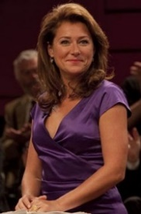
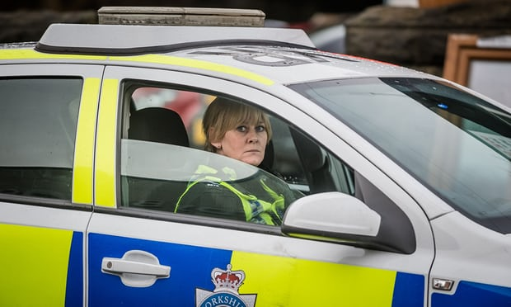
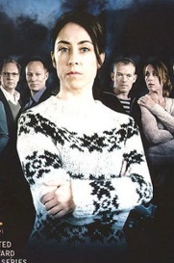
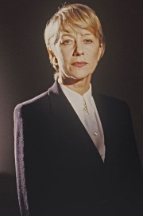
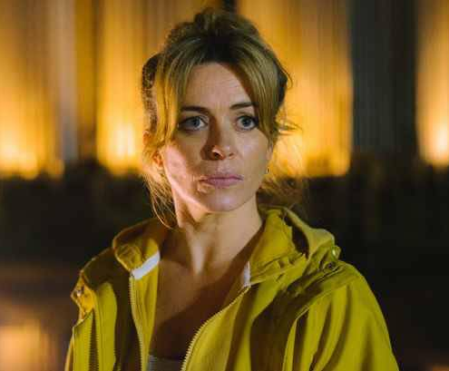

Deuawdau enwog
Bydd eich tiwtor yn dangos lluniau o ddeuawdau enwog sydd wedi bod ar y teledu dros y blynyddoedd – rhai yn ddwy fenyw/ddynes, rhai cymysg ac ambell i bâr o ddynion. Eich tasg chi fydd cofio (neu ddyfalu) pa un yw pa un, e.e. ‘Dw i’n meddwl mai Cagney yw’r un ar y chwith a Lacey yw’r un ar y dde.’
Merched ar y teledu 2006-2016
Mae’r siart ar y chwith isod yn dangos faint o ferched oedd mewn prif rannau yn y 50 drama deledu fwyaf poblogaidd yng ngwledydd Prydain yn y flwyddyn 2006. Faint o newid dych chi’n meddwl oedd wedi bod erbyn 2016? Trafodwch a dyfalwch sut mae’r siart ar y dde yn edrych.

Bydd eich tiwtor yn rhoi canlyniadau siart 2016 i chi. Dych chi’n meddwl bod dynion a merched yn cael eu trin yn gyfartal gan y cyfryngau erbyn hyn?

Darllen
Dewiswch y gair mwyaf addas i’w roi yn y bwlch yn y brawddegau isod (a’i dreiglo os oes angen):
- I gael help i ysgrifennu ewyllys, baswn i’n mynd at ___________.
  - cyfrifydd
  - cyfieithydd
  - cyfreithiwr.
- Do’n i ddim yn nabod y dyn ar y trên - _____________ oedd e.
  - rhyfeddod
  - dieithryn
  - dilledyn.

- Fydd Anna ddim yn y gwaith o fis Mawrth nesaf tan ddiwedd y flwyddyn – bydd hi ar gyfnod ____________ wedi iddi gael babi.
  - mamolaeth
  - meithrin
  - manylu
- Bydd y gêm nos Wener yn un _____________ - os bydd Abertawe’n colli, byddan nhw’n colli eu lle yn yr Uwch Gynghrair.
  - dibwys
  - tanddaearol
  - tyngedfennol
- Doedd dim un darn o gacen ar ôl erbyn i fi gyrraedd y parti – roedd y cyfan wedi ________!
  - disgyn
  - diflannu
  - distewi
- Mae ffermdy Waun Goch yn ___________ iawn – mae’r cymdogion agosaf yn byw chwe milltir i ffwrdd.
  - anghynnes
  - anghyson
  - anghysbell

Un Bore Mercher
Allet ti fod yn byw gyda dieithryn?
Mae FAITH HOWELLS yn nesáu at 40. Mae’n ymddangos bod ganddi bopeth: priodas hapus gydag Evan; tri phlentyn anhygoel a bywyd cyfforddus mewn tref hardd ar arfordir De Cymru. Mae Evan yn rhedeg cwmni cyfreithiol llewyrchus sydd wedi bod yn y teulu ers sawl cenhedlaeth, a chyn iddi fynd ar gyfnod mamolaeth estynedig, roedd Faith yn gweithio gyda fe. Ddeng mlynedd yn ôl daeth Faith i fyw yn y gymuned glòs hon ac roedd hi’n meddwl bod ei bywyd yn gyflawn.
Ond mae hynny i gyd yn newid…
…oherwydd ar un bore Mercher tyngedfennol mae Evan yn gadael am y gwaith ond nid yw’n cyrraedd. Mae e jyst yn diflannu, gan adael Faith i ofalu am Alys (9), Megan (7) a Rhodri (1) ac i redeg y busnes hebddo.
Yn y ddrama gyffrous hon mae Faith yn newid o fod yn wraig tŷ llawn hwyl i fod yn dditectif ac arwres. Mae’r fenyw dalentog hon, oedd yn meddwl ei bod yn byw ei breuddwydion yn sylweddoli taw rhith oedd ei bywyd perffaith, wedi ei adeiladu ar gelwydd. Wedi’r boen, yr amheuon a’r erlid o bob cyfeiriad, mae hi’n dysgu ei bod hi’n gryfach ac yn ddewrach nag yr oedd hi erioed wedi ei ddychmygu.
Tre fach glan-môr o’r enw Abercorran yw lleoliad y gyfres (a gafodd ei ffilmio yn Nhalacharn, Sir Gaerfyrddin). Mae’n gartref i gymuned glòs ac yn lle perffaith i fagu teulu ifanc.
Ond mae diflaniad Evan yn rhwygo’r byd heddychlon yma. Wrth i Faith chwilio am ei gŵr caiff ei thynnu i mewn i fyd newydd sy’n llawn perygl: aflendid trefol dociau a chlybiau Abertawe, a’r ardal ddiwydiannol i’r Dwyrain; ac i’r Gorllewin, hen chwareli a ffermydd anghysbell.
Eve Myles (Victoria, Broadchurch a Torchwood) sy’n chwarae Faith, sef Erin Brokovich Cymru.
Siarad
Dych chi’n gyfarwydd â/ag:
Pwy yw Eve Myles?
Oed: 39
Man geni: Ystradgynlais
Byw: Caerdydd
Teulu: Yn briod â’i chyd-actor, Bradley Freegard. Dwy ferch – Matilda a Siena.
Dysgu ei chrefft: Coleg Cerdd a Drama Brenhinol Cymru, Caerdydd.
Sut gwnaeth hi ei henw? Yn actio rôl Ceri Lewis yng nghyfres ddrama BBC Cymru, Belonging.
Rhannau eraill? Mae hi’n wyneb cyfarwydd sydd wedi ymddangos mewn nifer o ddramâu teledu. Efallai mai Gwen yn y gyfres Torchwood yw ei rôl fwyaf adnabyddus. Mae hi hefyd wedi bod yn Broadchurch, Little Dorrit, Victoria ac yn Frankie and Merlin. Ar lwyfan, mae hi wedi treulio amser gyda'r Royal Shakespeare Company.
Ei rôl gyntaf yn Gymraeg? Ie. A dweud y gwir, mae hi wedi dysgu Cymraeg yn arbennig ar gyfer y rôl hon. “Roedd llawer o bobl yn siarad Cymraeg yn Ystradgynlais,” meddai Eve, “ond doedd neb yn fy nheulu yn siarad yr iaith a doedd fy ffrindiau ddim chwaith.”
Profiad o ddysgu Cymraeg: Roedd dysgu Cymraeg yn her anferth i Eve. “Does dim her fwy na dysgu iaith a defnyddio’r iaith yna fel cymeriad,” meddai hi, “ond ro’n i wastad eisiau dysgu Cymraeg a dw i wedi mwynhau’n fawr.”
- Eve Myles?
- cyfresi Victoria, Broadchurch a/neu Torchwood?
- Erin Brokovich?
- ardal Talacharn?
- dociau a chlybiau Abertawe?
- ardaloedd gwledig y De-orllewin?

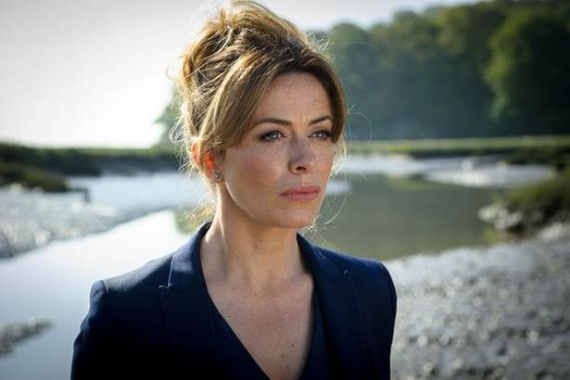
Oes stori arall gyda chi am newid mawr yn digwydd i fywyd rhywun dros nos – naill ai mewn drama, ffilm neu lyfr da, neu mewn bywyd go iawn?

Ffynhonnell: Gwefan BBC: http://www.bbc.co.uk/news/entertainment-arts-40668409

